ОТЧЁТ ПО ПРОЕКТУ: «ДНЕВНИК ДОМАШНИХ ЗАДАНИЙ С РАСПИСАНИЕМ»
ВЫПОЛНИЛА СТУДЕНТ 1-МД-35
БАБАЯН ЭЛЛЕН
- ЦЕЛЬ РАБОТЫ

Создать приложение с графическим интерфейсом на Python, которое помогает студенту:

- просматривать расписание на каждый день недели;

- записывать, сохранять и удалять домашние задания.

- ИСПОЛЬЗОВАННЫЕ ТЕХНОЛОГИИ
Технология | Для чего использовалась
tkinter | создание графического интерфейса (окна, кнопки, поля ввода)
json | сохранение домашних заданий в файл
os | проверка существования файла с заданиями
- СТРУКТУРА ПРИЛОЖЕНИЯ

- Приложение состоит из следующих частей:
- Расписание – хранится внутри кода в виде словаря
- Выбор дня – выпадающий список для выбора дня недели
- Область расписания – текстовое поле, куда выводится расписание на выбранный день
- Поле ввода домашнего задания – туда студент пишет задание
- Кнопки управления – Сохранить, Показать, Удалить
- Область всех заданий – показывает все сохранённые домашние задания
- Файл homework.json – хранит задания между запусками программы

- СКРИНШОТЫ РАБОТЫ ПРОГРАММЫ
Интерфейс:

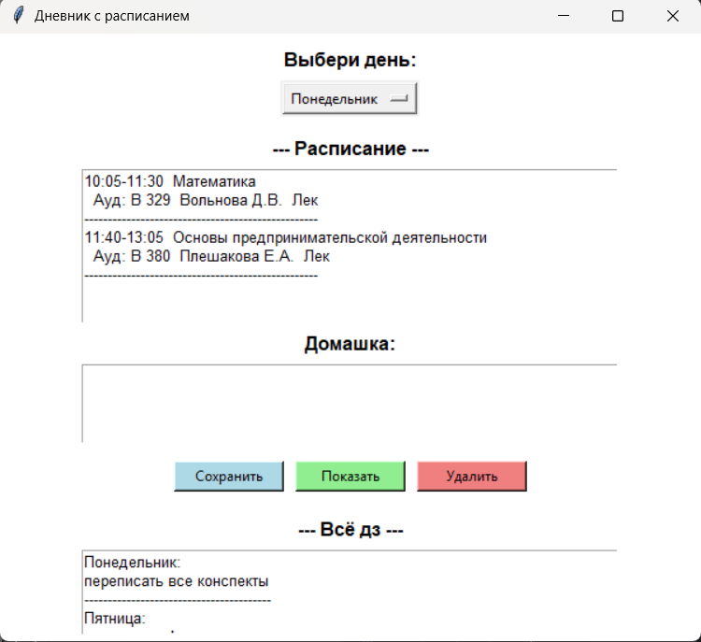

Выбираем день недели и вписываем дз:
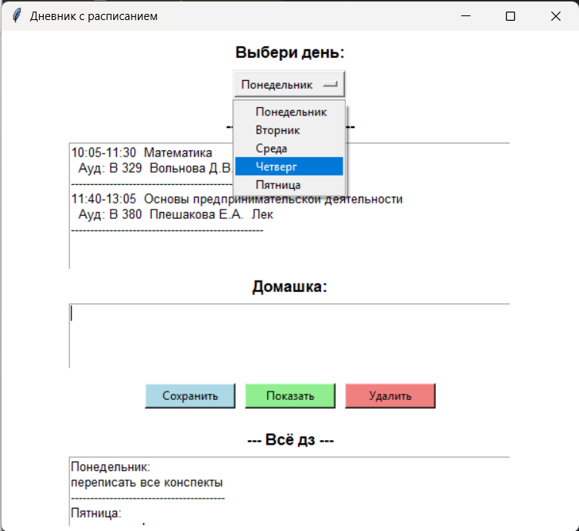
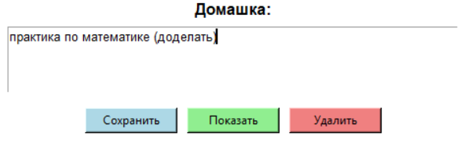
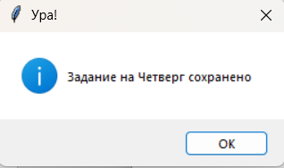
Если нажать «показать», то высвечивается дз на той неделе, которую ты изначально выбрал. Также при выполнении дз, можно удалить его.

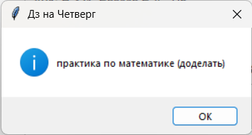
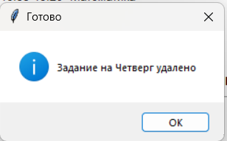
- Вывод
Я создала приложение, в котором можно смотреть расписание и вести список домашних заданий. Задания не пропадают после закрытия программы, потому что сохраняются в файл. Приложение написано на Python с использованием библиотеки tkinter.

